Правительство Российской Федерации

Федеральное государственное автономное образовательное учреждение

высшего образования

«Национальный исследовательский университет

«Высшая школа экономики»»

Московский институт электроники и математики

Департамент компьютерной инженерии

**Математический компьютерный практикум.**

**Отчёт по контрольной работе.**

**Вариант 31**

**Выполнил:**

Студент группы БИВ175:

Шляк Павел Вячеславович

**Проверила:**

Байбикова Татьяна Николаевна

Постановка задачи

1. Используйте функции bar, hist, plot (или другие, которые необходимы).

2. Используйте функции save, load (или аналогичные).

3 Программа должна рассчитывать следующие характеристики выборки:  
  
 - нахождение минимального и максималльного значений  
 - размах

  − среднее арифметическое (среднее)

  − выборочная (эмпирическая) дисперсия

  − стандартное (среднее квадратическое) отклонение

  − коэффициент вариации

  - оценка коэффициента асимметрии

  − оценка эксцесса

  − выборочная мода

  − выборочная медиана

Исходные данные

﻿N = [35; 120; 144; 168; 48; 120; 72; 144; 96; 72; 72; 136; 120; 96; 192; 72; 72; 96; 72; 96; 72; 164; 72; 72; 168; 72; 96; 96; 48; 120; 72; 96; 72; 120; 72; 72]

Код программы

﻿function program()

load('data.txt');

%Минимальное значение

minimum = min(N)

%Максимальное значение

maximum = max(N)

%Размах

range = prange(N)

%Среднее арифмитическое

mean = pmean(N)

%Выборочная (эмпирическая) дисперсия

dispersion = var(N)

%Cтандартное (среднее квадратическое) отклонение

rms_diff = sqrt(dispersion) %Equal to std(N)

%Коэффициент вариации

variation_coeff = rms_diff/mean

%Оценка коэффициента асимметрии

skewness = skewness(N)

%Оценка эксцесса

kurtosis = kurtosis(N)

%Выборочная мода

mode = mode(N)

%Выборочная медиана

median = median(N)

%Save env as a file

save out.txt

end

%A custom function for the range

function res = prange (x)

x=sort(x(:));

n=length(x);

res = x(n)-x(1);

end

% A custom function for the mean value

function res = pmean(x)

n=length(x(:));

res = sum(vec(x))/n;

end

%Saves initial data as a file.

function preconfigure ()

N = [35; 120; 144; 168; 48; 120; 72; 144; 96; 72; 72; 136; 120; 96; 192; 72; 72; 96; 72; 96; 72; 164; 72; 72; 168; 72; 96; 96; 48; 120; 72; 96; 72; 120; 72; 72]

save data.txt N

end

Пример работы программы

После введения исходных данных (см. предыдущий пункт)

﻿minimum = 35

maximum = 192

range = 157

mean = 97.972

dispersion = 1415.7

rms_diff = 37.626

variation_coeff = 0.38404

skewness = 0.74247

kurtosis = 2.8166

mode = 72

median = 96

Графики

Гистограмма: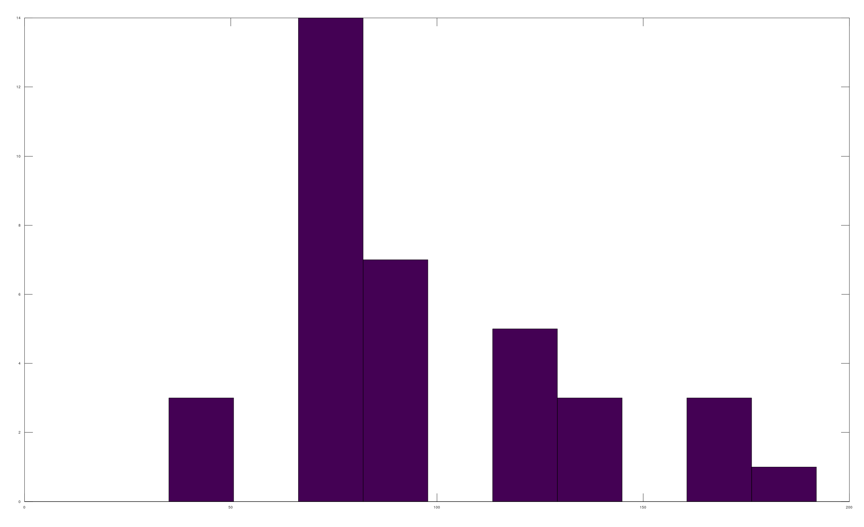

Предварительная оценка нормальности распределения:

$$\overline{x}±s=97.972±37.626 \\ \overline{x}±2s=97.972±75.252 \\ \overline{x}±3s=97.972±112.878$$

$$V=0.38404>0.33$$

Среднее (97.972) примерно равно медиане (96)

Исходя из высокого коэффициента вариации, считаю, что распределение не является нормальным.